使用前请先阅读使用说明书
ZN30706A角锥天线
使用说明书
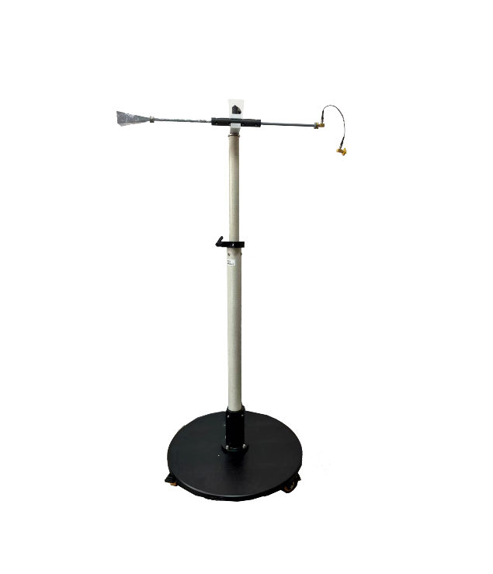

北京大泽科技有限公司
BEIJING DA ZE TECHNOLOGY CO.,LTD

- 概述
ZN30706A角锥天线是一付宽带天线，它具有频带宽，重量轻，驻波系数小等特点。可用于接收和发射的测量。
- 技术指标
  - 有效频率范围：50GHz～70GHz；
  - 输出阻抗：50Ω（法兰：UG385/U）；
  - 驻波：≤1.25；
  - 天线3dB波束宽度见表：（表2）；
  - 天线增益：（图1、表1）；
  - 天线系数图：（图2、表1）
  - 前后比:大于25dB
  - 极化隔离:大于25dB
  - 注入功率≤20W
  - 天线工作位置：水平、垂直；
  - 天线重量：约104g

- 天线的成套性
- 天线（主体） 一个
- 天线连接器（选配） 一个
- 使用说明书 一本
- 合格证 一个
- 硬波导（50cm双UG385/U，选配） 一根
- 20cm同轴电缆线（1.85mm 双阳，选配） 一根
- UG385/U转1.85同轴转换器（选配） 两个
- 天线支架（选配ZN33104） 一个
- 其它事项
  - 天线使用时轻拿轻放、防止碰撞；
  - 天线储存环境无腐蚀性气体；
  - 保修期从出厂之日起18个月。

图 1 30706A天线增益

图 2 ZN30706A 天线系数dB/m

频率GHz | 天线增益dBi | 天线系数 dB/m
49.80 | 24.06 | 40.09
52.40 | 24.29 | 40.30
55.00 | 24.56 | 40.45
57.60 | 24.83 | 40.58
60.20 | 25.07 | 40.73
62.80 | 25.23 | 40.93
65.40 | 25.38 | 41.14
68.00 | 25.57 | 41.29
70.60 | 25.68 | 41.50
73.20 | 25.81 | 41.69
75.80 | 25.98 | 41.82
表 1 ZN30706A 天线增益表

频率（GHz） | 天线3dB波束宽度 (度) |  | 副瓣电平（dB）
49.8 | E面 | 10.2 | -10.4
49.8 | H面 | 11.3 | -34.7
62 | E面 | 8.5 | 9.0
62 | H面 | 9.6 | -28.6
75.8 | E面 | 7.2 | -7.6
75.8 | H面 | 8.5 | -25.8
表 2 ZN30706A 3dB波束宽度

